ผลการปฏิบัติงาน ของสถานีตำรวจภูธรนครไทย

งานธุรการ
ประจำเดือน กุมภาพันธ์ 2568

วันที่ 25 กุมภาพันธ์ 2568 เวลา 10.00 น. พ.ต.อ.สมบูรณ์ สีแดง ผกก.สภ.นครไทย พร้อมเจ้าหน้าที่ตำรวจฝ่ายธุรการ ร่วมประชุมสั่งการ ปรึกษา แนะนำ การแก้ไขปัญหาต่างๆ ในการทำงาน พร้อมทั้งกำชับการปฏิบัติหน้าที่ด้วยความรอบคอบ รักษาความสะอาดภายในห้องทำงานและบริเวณโดยรอบสถานีตำรวจ ให้การต้อนรับเป็นมิตรต่อประชาชนที่เข้ามาใช้บริการ
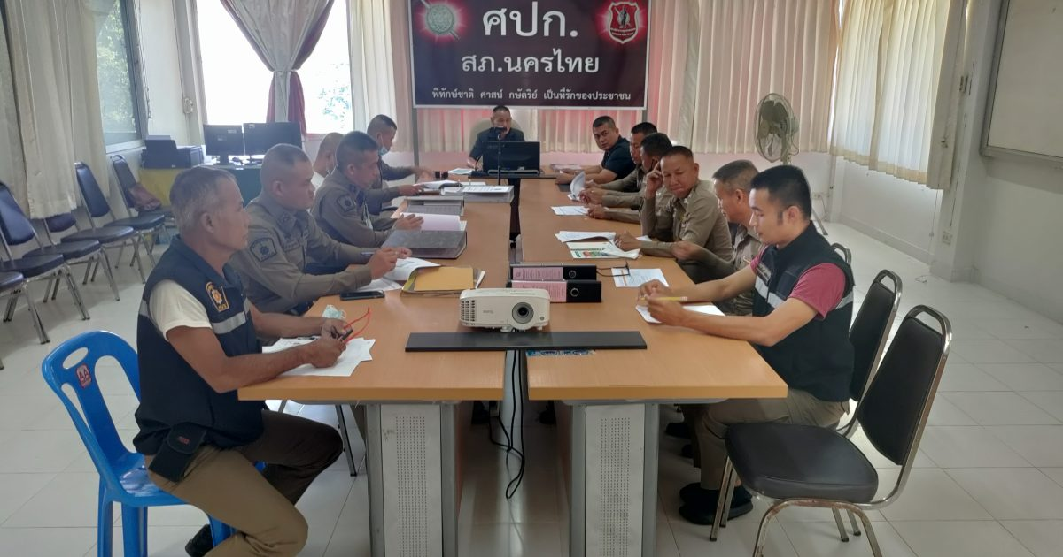

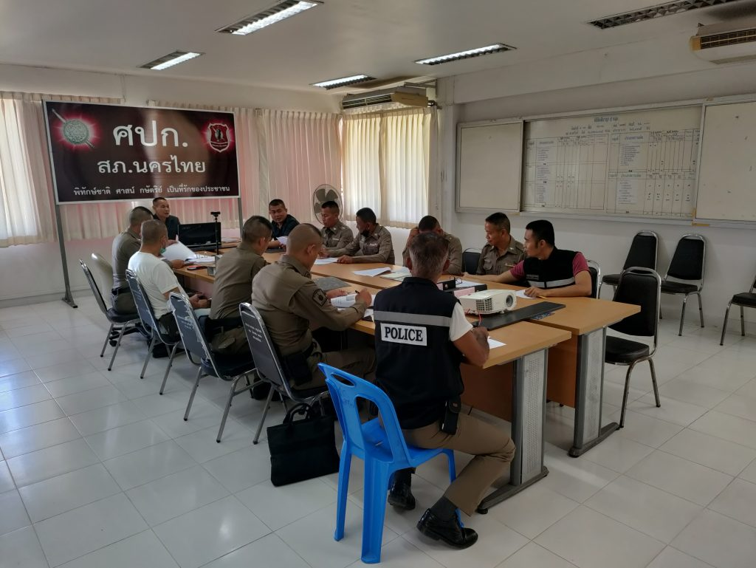
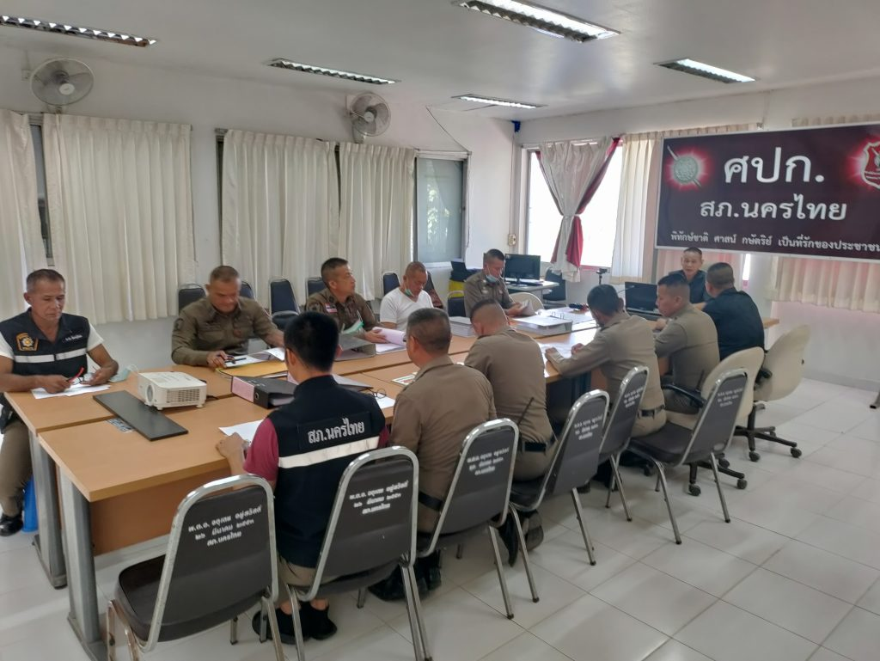

วันที่ 18 กุมภาพันธ์ 2568 เวลาประมาณ 09:00 น. พ.ต.ท.พิสิฐ ปิ่นแก้ว รอง ผกก.สภ.นครไทย ประธานในพิธีปล่อยแถวระดมกวาดล้างประจำเดือน โดยมี พ.ต.ท.อาคม คุณแสนใส สว.อก.สภ.นครไทย เป็นพิธีกรและหัวหน้าดำเนินการจัดสถานที่ พร้อมทั้งเชิญส่วนราชการข้างเคียงที่เกี่ยวข้องเข้าร่วมในพิธี ณ บริเวณหน้า สภ.นครไทย
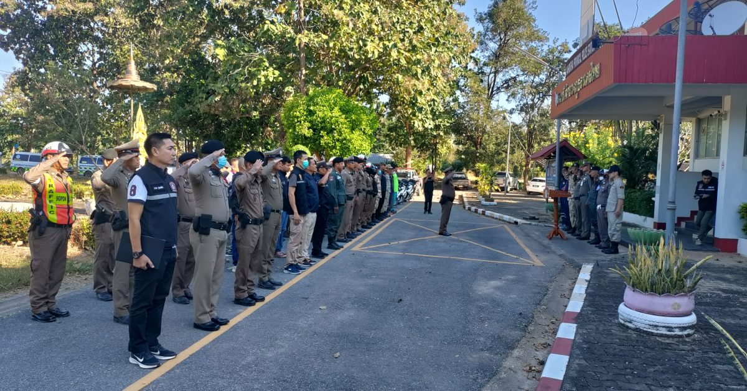

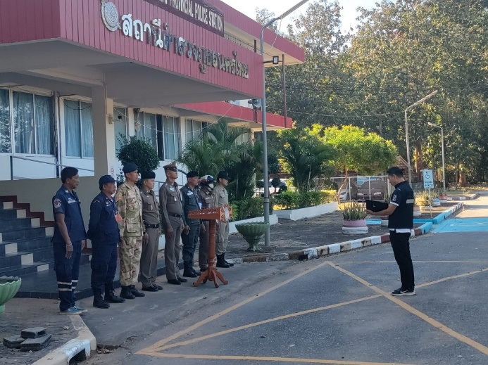
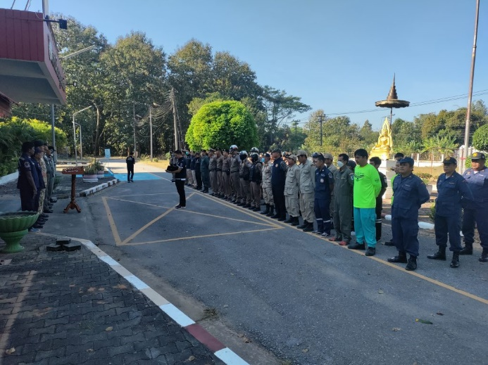
วันที่ 11 กุมภาพันธ์ 2568 เวลา 11.00 น. เจ้าหน้าที่เวรประชาสัมพันธ์อยู่เวรคอยให้การช่วยเหลือ อำนวยความสะดวกแก่ประชาชนที่เข้ามาใช้บริการที่สถานีตำรวจภูธรนครไทย

